**Муниципальное казенное образовательное учреждение «Детский сад №10 «Золотой ключик» городского округа «город Кизляр»**

Конспект

развлечения в средней группе, посвященного Дню защитников Отечества

**«Будем в армии служить»**

Воспитатель: Новикова И.Д

2017 г

Задачи:

1. Образовательные:

- расширять представление детей о государственном празднике День защитника Отечества;

- продолжать учить детей играть в различные игры, соблюдая правила;

2. Развивающие:

- развивать быстроту, ловкость, меткость, сообразительность;

- развивать умение громко и выразительно читать стихи; петь песни;

3. Воспитательные:

- воспитывать любовь к Родине; чувство гордости за своих близких (за папу, старшего брата, за дедушку);

- воспитывать чувство товарищества;

Оборудование: марш «Бравые солдаты» сл. Т. Волгиной, муз. А. Филиппенко, кегли, мячи маленькие, корзинки, картошка, ножи, тарелки, бинты.

Предварительная работа: беседы об армии, о солдатах; разучивание стихов, песни «О папе»; разучивание движений под маршевую музыку; изготовления подарков для пап.

**Ход мероприятия:**

**Воспитатель.** Здравствуйте дорогие наши гости! Сегодня мы отмечаем праздник День защитника Отечества. Это праздник наших дедушек, пап и мальчиков. Ведь они защитники нашей Родины. Мы рады приветствовать Вас на нашем весёлом празднике.

**Дети.**

 Мы, пока что, дошколята,

 А шагаем, как солдаты!

Будем в армии служить

Будем родину хранить!

 Я танкистом смелым буду,

 Проведу свой танк повсюду!

Я своей ракетой грозной

 Цель достану в небе звездном!

Я, ребята, непременно

 Буду летчиком военным!

 Я - бесстрашным капитаном

 Поплыву по океанам!

 Я хочу быть офицером,

 Чтоб идти в атаку первым!

Пусть сияет солнце ярко,

 И пусть пушки не гремят!

 Мир людей, страну родную

 Защитит всегда солдат!

 Моряки, артелеристы,

 Пограничники, танкисты

 Защищают мирный труд.

 Нашей Армии: (дети хором) Салют!

**Воспитатель.** А сейчас наши дети споют песню

«**Песня о папе»**

**Дети.**

Мой папа находчивый

умелый и смелый

ему по плечу

даже сложное дело.

Мой папа веселый

Но строгий и честный

С ним книжки читать

И играть интересно

И скучно без папы

на санках кататься

никто не умеет

так громко смеяться.

Мой папа – волшебник

Он самый хороший

Он вмиг превращается

В то, что попросишь.

У папы работа!  У папы забота!

И некогда снами ему поиграть.

А мы его любим! А мы его ждем!

Но если наш папа берет выходной,

Как здорово с ним, он такой заводной!

Очень, очень я мечтаю

Поскорей солдатом стать,

Чтобы мамочку родную

И Россию защищать!

День нашей армии сегодня,

И ей уже немало лет.

Привет защитникам народа!

Российской армии привет!

Папин праздник—главный праздник

Всех мальчишек и мужчин

И поэтому сегодня

Их поздравить мы хотим

Мы желаем папам счастья

И мальчишкам тоже

Если вдруг вам станет плохо,

Приходите, мы поможем.

Мы мальчишек поздравляем

И здоровья им желаем,

Чтоб росли большими

И защитниками были.

Силы, мужества, любви

Ура защитникам страны!

Слава армии нашей—

На знаменах побед,

Нету воинства краше

И сильней его нет!

**Воспитатель.** Накануне праздника мы испытываем наших пап, они будут состязаться в ловкости, смелости, сноровке. Помогут им в этом их дети.

Ребята, ваши папы вам, наверное, рассказывали, что утро солдата начинается с зарядки. Давайте разомнемся.

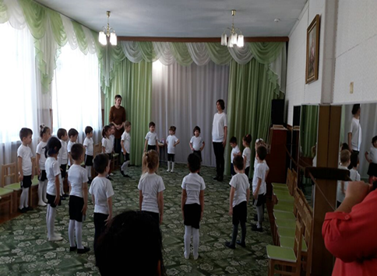

**Веселая разминка под музыку.**

Мы начинаем самую веселую из всех спортивных и самую спортивную из всех веселых игр «ВЕСЕЛЫЕ СТАРТЫ»

Участники соревнований будут состязаться в силе, ловкости, смекалке, быстроте!

Делим на команды «ТАНКИСТЫ» и «МОРЯКИ»

**Воспитатель.** И первый конкурс «РАЗМИНКА», я хочу загадать вам загадки.

Смело в небе проплывает,

Обгоняя птиц полет.

Человек им управляет.

Что такое? (Самолет.)

Без разгона ввысь взлетаю,

Стрекозу напоминаю.

Отправляется в полет

Наш российский... (вертолет).

Хожу в железном панцире,

Бронею весь обшитый.

Стреляю я снарядами,

Я очень грозный с виду... (танк).

Под водой железный кит,

Днем и ночью кит не спит.

Днем и ночью под водой

Охраняет мой покой. (Подводная лодка.)

Чудо-птица, алый хвост,

Прилетела в стаю звезд.

Наш народ построил эту

Межпланетную... (ракету).

**2 эстафета. ВЕСЁЛЫЙ МЯЧ**

Дети с мячом на руках обегают «змейкой» вокруг кеглей

Папы с зажатым мячом между коленями прыгают «змейкой» между кеглями

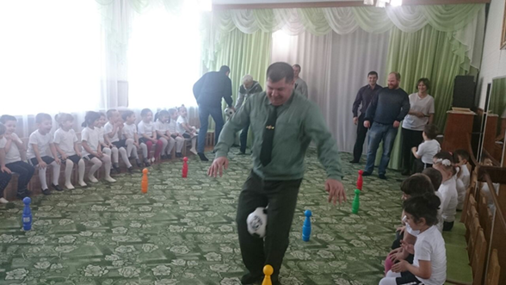

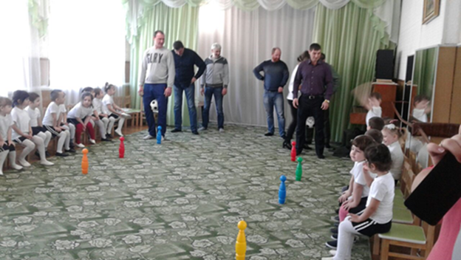

**3 эстафета. СИЛАЧИ**

Папы надувают воздушные шары на скорость

Проверим, умеют ли наши будущие солдаты попадать в цель, а папы им будут помогать.

**4 эстафета. «Забросай врага снарядами»**

Игроки встают в две шеренги. Напротив — стоят корзины, в руках у игроков – мячи. Необходимо, за определённое время, как можно больше закинуть мячей в корзину. Побеждает команда, забросившая большое количество мячей.

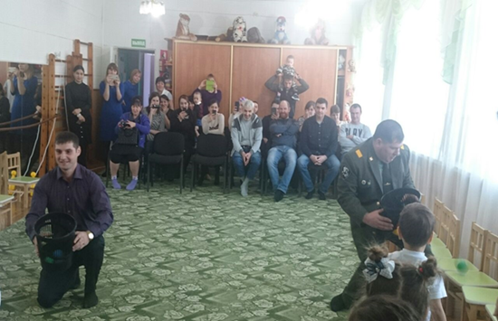

**5. «Лихие наездники»**

(команды выстраиваются в две колонны, папы встают на четвереньки, дети садятся на пап «верхом», держась руками и ногами. Дойти до ориентира — обратно бегом).

**Воспитатель.** В сражениях бывает, что кого-то ранили. Проверим, умеют ли наши папы оказать первую помощь пострадавшим.

**6. «Санитары».** Участники команд, по очереди, подбегают до раненого – бинтуют ему ногу, второй участник — руку, и т.д. После уносят «раненого» с поля боя.) Чья команда быстрее эвакуирует людей в безопасное место, та побеждает.

**7.Игра «Займи место в ракете»**  
8-10 обручей – ракеты, детей больше, чем ракет. Под музыку дети ходят по кругу. С окончанием мелодии, надо занять место в ракете. Далее – убираются 1-2 обруча.

А сейчас снова **конкурс для пап - «Интеллектуал**»! Уважаемые мужчины, отвечайте громко и четко!

1. Что общего между деревом и винтовкой? (Ствол)

2. Что такое карманная артиллерия? (Граната)

3. Без чего не построить дом? (Без угла)

4. Где не найти сухой камень? (В реке, в воде)

5. Под каким кустом сидел заяц во время дождя? (Под мокрым)

6. Как называются начало эстафеты и ее окончание? (Старт и финиш)

7. Кого называют бойцом невидимого фронта? (Разведчика)

8. Про кого говорят, что он ошибается один раз? (Про сапера)

9. Ползет черепаха — стальная рубаха. Что это такое? (Танк)

10. Не Бог, не царь, а ослушаться нельзя. Кто это? (Генерал)

**Воспитатель:** Папы наши молодцы, отгадываете вы быстро и хорошо, мы не сомневались! Сейчас наши мальчики и девочки покажут папам и мамам, как они научились маршировать и петь, а еще мы расскажем стихотворения, которые выучили.

**Дети.**

Армия Российская -

Смелая, могучая,

Армия Российская -

Самая лучшая!

Все мальчишки нашей страны

Быть отважными должны,

Чтоб границы охранялись,

Чтоб девчонки улыбались.

Спасибо, милый папочка,

Что ты достался мне!

Люблю улыбку ясную,

Она как свет в окне!

Хочу, чтоб ты был счастлив,

Успешен и здоров!

Ты самый замечательный

И лучший из отцов!

**Ведущий:**

Спасибо нашим гостям, особенно нашим папам, что нашли время и пришли к нам.

Пусть гордятся вами друзья,

Ищут помощи, просят совета!

Понимает и любит семья,

Счастья в жизни, удачи и света!

Вы нашли себя, это – призванье,

В этот день от души говорим:

«Поздравляем! Это ваш праздник!

И сердечно вас благодарим!».

**Воспитатель**. И в завершении нашего праздника разрешите зачитать вам праздничный приказ главнокомандующего – заведующего нашим дошкольным учреждением. Приказом от 20 февраля 2016 года в ознаменование успешного завершения воинских учений наградить весь личный состав заслуженными наградами. Выражаю благодарность всем папам, оказавшим помощь и поддержку.  С праздником! С Днём защитника Отечества!